ΠΑΝΕΠΙΣΤΗΜΙΟ ΠΕΙΡΑΙΩΣ
Τμήμα Πληροφορικής



Εργασία Μαθήματος Ασφάλεια Πληροφοριακών Συστημάτων

Άσκηση <<αριθμός άσκησης>> | 5η Άσκηση - Παραμετροποίηση LDAP και έλεγχος πρόσβασης
Όνομα φοιτητών  Αριθμός μητρώων | Μπαρμπίνη Χρυσούλα Π15094
Ημερομηνία παράδοσης | 16/12/2018

Εκφώνηση εργασίας

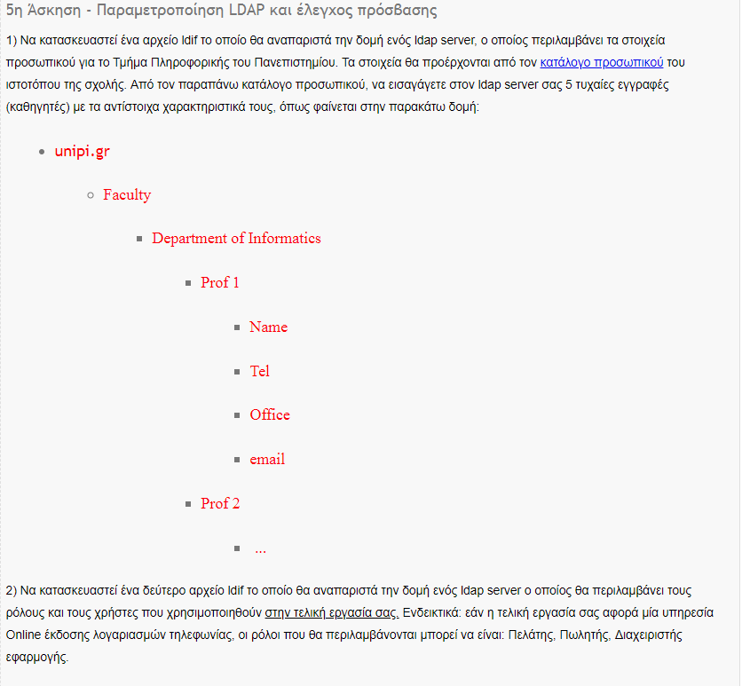

1)Δημιουργία ldif αρχείου σύμφωνα με την δομή του παραδείγματος

Έπειτα από την εγκατάσταση του phpldapadmin δημιούργησα τον δικό μου ldap server δίνοντας το κατάλληλο domain name σύμφωνα με την δομή που ζητείται στην εργασία . Οι εγγραφές καθώς και τα κατάλληλα organizational units δημιουργήθηκαν μέσω ενός ldif αρχείου . Ακολουθεί ενδεικτικό screenshot από την δημιουργία ou καθώς και την πρώτη εγγραφή . Το αρχείο βρίσκεται στον φάκελο της εργασίας με όνομα unipiiinformatics.ldif .

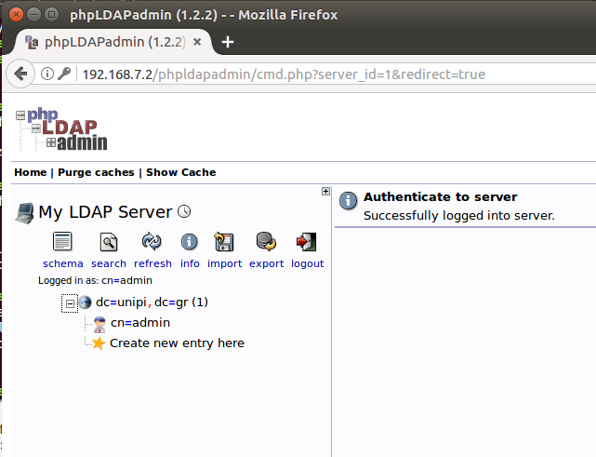
Εικόνα1: Σύνδεση στον LdapServer μέσω της Ip 192.168.7.2

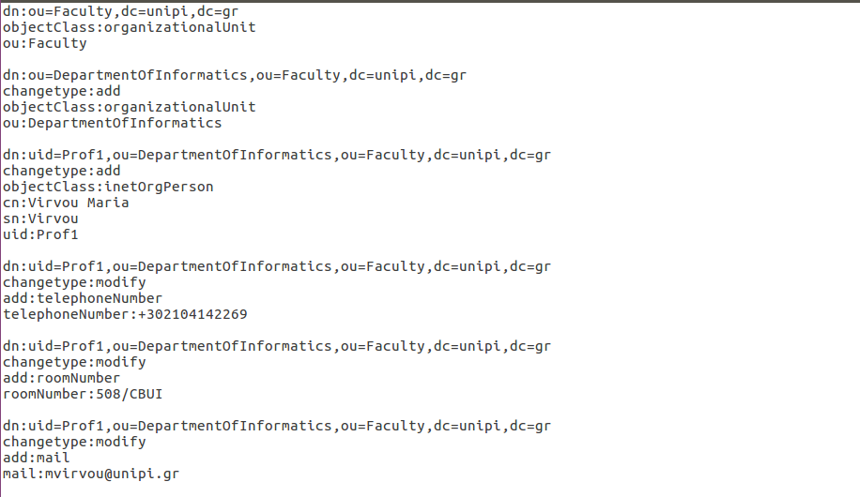
Εικόνα2: Δημιουργία ldif αρχείου. Δημιουργία organizational units και πρώτης εγγραφής.

Εφόσον ,δημιουργήσαμε το αρχείο το κάναμε προσθήκη μέσω του τερματικού με την εντολή ldapadd -x -d “cn=admin,dc=unipi,dc=gr” -W -H ldap:// -f unipiinformatics.ldif

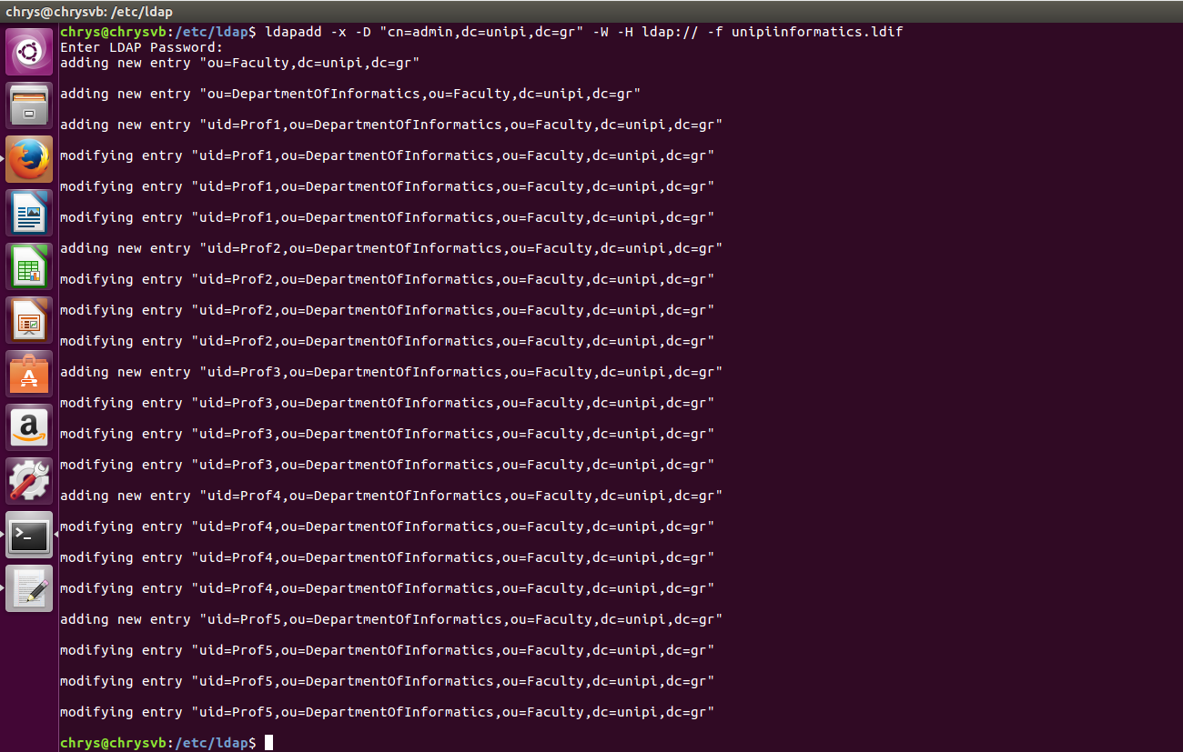
Εικόνα3: Προσθήκη του ldif αρχείου στον ldapserver .Επιτυχής προσθήκη και τροποποιήση εγγραφών.
Στην συνέχεια , μπορούμε να δούμε τις αλλαγές στο γραφικό περιβάλλον του ldap server ή ακόμα και να αναζητήσουμε μια εγγραφή μέσω τερματικού με την εντολή
ldapsearch -LLL -x -H ldap:// -t -b "cn=admin,dc=unipi,dc=gr" "uid=Prof1".

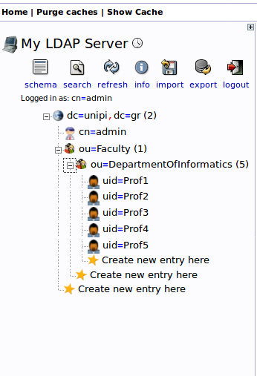
Εικόνα4 : Η δομή του ldap μετά τις προσθήκες μέσω του αρχείου ldif.

2)Δημιουργία ldif αρχείου σύμφωνα με την δική μας εφαρμογή
Η εφαρμογή της ομάδας μου αφορά μια web εφαρμογή μεσιτικού γραφείου. Οποιοσδήποτε μπορεί να δει το δημόσιο περιεχόμενο της ιστοσελίδας δηλαδή αγγελίες σπιτιών και χώρων και να τις αναζητήσει ανάλογα με τις ανάγκες τους. Όμως, περιλαμβάνει και διάφορους ρόλους χρηστών με διαφορετικά δικαιώματα ο καθένας. Πρώτος ρόλος είναι αυτός του χρήστης. Ένας χρήστης μπορεί επιπλέον να ανεβάσει δικές του αγγελίες ,να τις διαγράψει να αλλάξει κωδικό και να γίνει συνδρομητής. Ένας υπάλληλος μπορεί να διαχειριστεί όλες τις αγγελίες σπιτιών χώρων αλλά και τα μεσιτικά γραφεία δηλαδή να επιβεβαιώσει ή να διαγράψει μια από αυτές. Ένας διαχειριστής μπορεί εκτός του να διαχειριστεί τις αγγελίες μπορεί να διαχειριστεί τους χρήστες και τις συνδρομές. Παρακάτω ακολουθούν ενδεικτικά σκρινσοτ από εγγραφές αλλά και την δομή του ldap server της εφαρμογής μου.

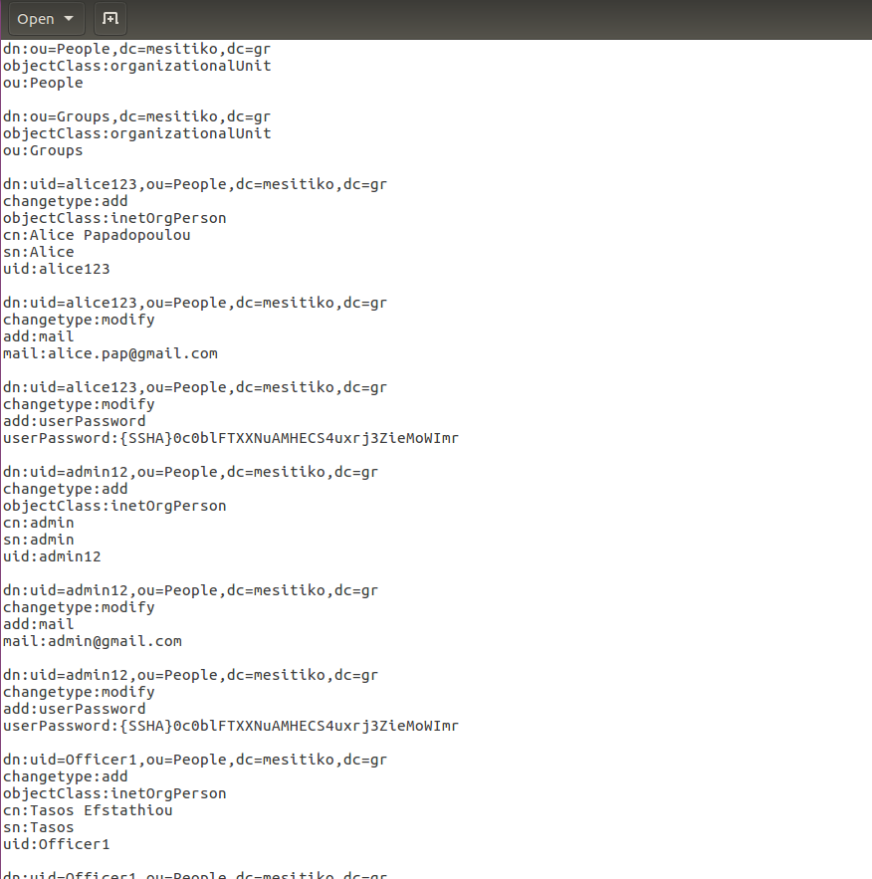

Kάναμε προσθήκη μέσω του τερματικού με την εντολή ldapadd -x -d “cn=admin,dc=mesitiko,dc=gr” -W -H ldap:// -f mesitiko.ldif

- Οι κωδικού των χρηστών είναι με κρυπτογράφηση Sha1 και με χρήστη του salt!
Δημιουργήθηκαν με την παρακάτω εντολή μέσω τερματικού.
Slappasswd -s testing123

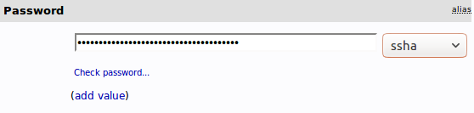

- Αξίζει να αναφέρω ότι η εφαρμογή επιβάλλει στους χρήστες την χρήση ισχυρών κωδικών οι οποίοι περιέχουν τουλάχιστον 8 χαρακτήρες, 2 πεζά, 2 κεφαλαία , ένα ειδικό σύμβολο και 2 αριθμούς.

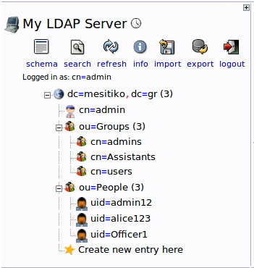
Στον φάκελο υπάρχει το αντίστοιχο αρχείο ldif όνομα mesitiko.ldif .

